附件：雷电电磁脉冲能量吸收装置加工规格参数

本次采购雷电电磁脉冲能量吸收装置加工的服务，可能包含开模、装配等必要的内容。供应商须有能力按照项目组要求的规格参数进行加工，并提供相应的佐证材料。
本文件涉及产品的基础通用参数，供供应商初步评估自身加工能力，核心技术参数由于保密原因未披露，意向供应商可向项目组获取（联系人：潘先生，手机号：15968547168）。如遇项目组要求规格参数与本文件有冲突的，以项目组需求为准。

1、雷电电磁脉冲能量吸收装置外观及规格说明
雷电电磁脉冲能量吸收装置尺寸规格见下图（单位：毫米），吸收装置包含外壳、电极等部件，有2个端口，一个雷电流输入端，一个接地端。
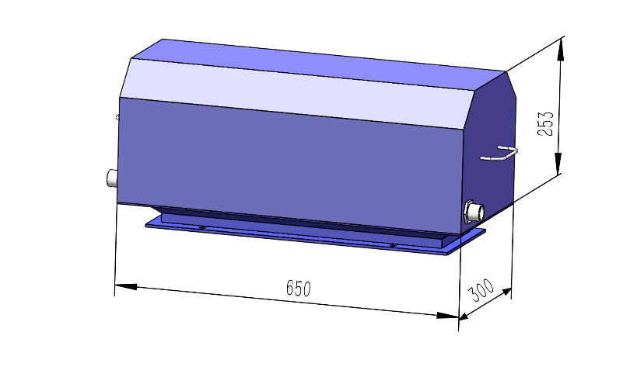
2、雷电电磁脉冲能量吸收装置需要满足下列防雷技术参数
（1）耐雷电冲击电流≥100kA
（2）吸收雷电响应时间<20μs
（3）装置的雷电吸收能量>5x10⁶(焦耳)
（4）耐受雷击次数≥2500次
（5）使用寿命>12年

